HƯỚNG DẪN CÀI ĐẶT

* **Bước 1**: Giải nén folder mã nguồn
* **Bước 2**: Cài đặt Java phiên bản 8 trở lên tại <https://www.java.com/en/download/>
* **Bước 3:** Cài đặt IDE Eclipse dành cho Java
* **Bước 4:** Mở Eclipse, nhấn File > Import > Existing Projects into Workspace và trỏ tới folder cài đặt của mã nguồn để import project
* 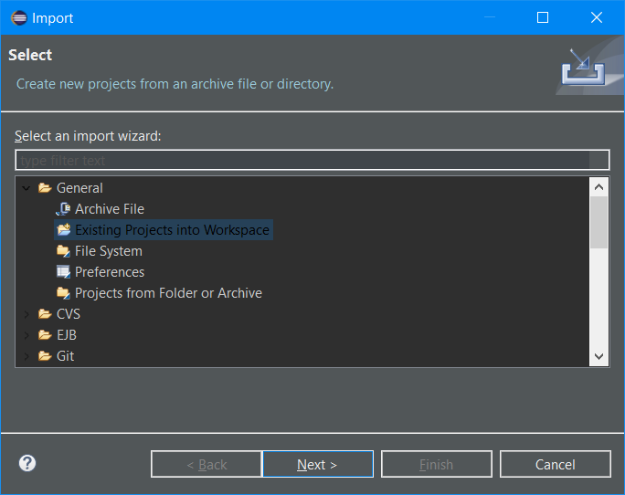
* **Bước 5:** Chạy **Project** trong Eclipse hoặc xuất ra file jar rồi chạy